 |  | Profession : LOGISTICIEN(NE)S |  |  | N°
Module |  |  | Année de programme
Informatique |  |  | 1ère année CFC / AFP
Nom | : ____________________________ |  |  | WORD  Exercice 18
Prénom | : ____________________________
Date | : ____________________________

Objectif
- Créer et modifier des tableaux dans WORD.

Consigne
Reproduire les tableaux comme dans le résutlat.

Exercice 1
- Réaliser le tableau suivant :
  - Insérer un tableau de 6x5
  - Aligner les montants à droite
  - Le tableau est aligné à gauche avec un retrait de 2 cm

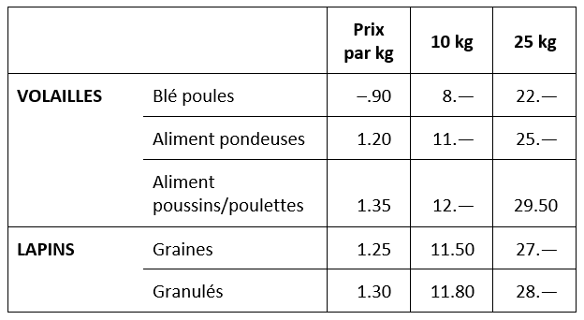

Exercice 2
- Réaliser le tableau suivant :
  - Insérer un tableau de 8x4
  - Enlever les bordures du tableau
  - Ajouter les trames de fond nécessaires
  - Le tableau est aligné à droite

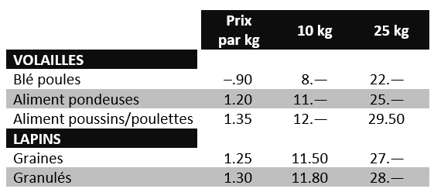

Exercice 3
- Réaliser le tableau suivant :
  - Insérer un tableau de 8x3
  - Fusionner les cellules de 3e et 6e ligne
  - Reste de la mise en forme selon l’exemple

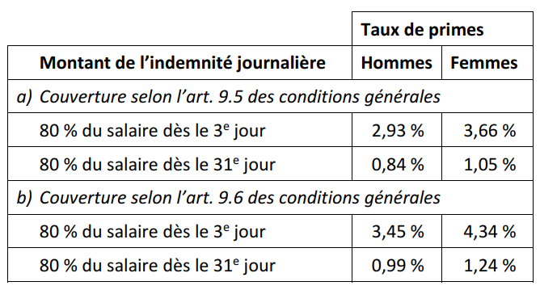

Exercice 4
- Réaliser le tableau suivant :
  - Insérer un tableau avec le texte
  - Ajuster la largeur 1ère colonne à 3 cm, 2e à 4e colonnes à 2 cm et la 5e et 6e colonnes à 2.5 cm.
  - Fusionner les colonnes 5 et 6 de la ligne 4.
  - Hauteur de toutes les lignes : 1 cm.
  - Reste de la mise en forme selon l’exemple.

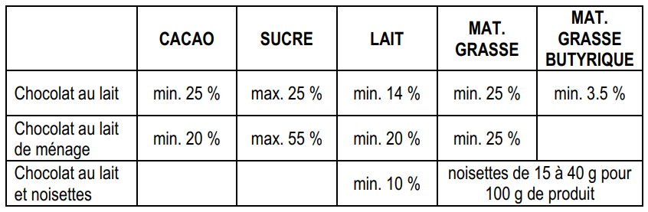

Exercice 5
- Réaliser le tableau suivant :
  - Insérer un tableau avec le texte
  - Changer la couleur et l’épaisseur des bordures selon l’exemple.
  - Ajouter les trames de fond nécessaire
  - Le tableau est aligné au centre

